新 书 推 荐

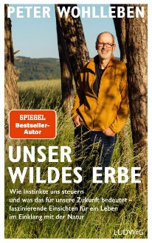
中文书名：《留存的野性：我们如何受“本能”引导及未来如何随之塑形 — 针对与自然和谐相处的巧妙见解》
英文书名：Our Wild Legacy:How Instincts Guide Us, and What It Means for Our Future – Fascinating Insights for a Life Lived in Tune With Nature
德文书名：Unser wildes Erbe
作 者：Peter Wohlleben
出 版 社：Penguin Random House Verlagsgruppe
代理公司：ANA/Lauren
出版时间：2023年10月
代理地区：中国大陆、台湾
页 数：240页
审读资料：电子稿
类 型：自然写作

内容简介：

国际畅销书作家带着新的知识来啦，这次要向我们介绍怎样才能停止破坏地球！

生活真的掌控在我们手中吗？还是像其他动物一样，只不过是由生存的本能在引导？从目前状况来看，大概后者是正确的：人类没有能力进行前瞻性和长期规划，只关心眼前需求，掠夺地球资源，眼睁睁看着人类走向灭绝。

渥雷本在这本新书中提供了对人类真实本质的独特见解。他将人与动植物相比较，表明我们实际上还没有到达生命之树的顶端，仍在不断进化。只有了解人性并接受其影响，我们才能开辟新的道路，让未来更有价值。

作者简介：
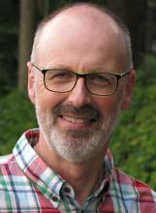
彼得·渥雷本（Peter Wohlleben）出生于1964年，从小就想成为一名自然保护主义者。他曾学习林业，并在国家林业管理部门担任公务员长达二十多年。如今，他在埃菲尔（Eifel）创立的森林学院工作，并在全球范围内为恢复原始森林而奔走。他在许多电视节目中担任嘉宾，举办讲座和研讨会，并撰写了有关森林和自然保护主题的书籍。他的畅销书《树的秘密生命》（Das geheime Leben der Bäume）、《动物的精神生活》（Das Seelenleben der Tiere）、《大自然的社交网络》（Das geheime Netzwerk der Natur）、《人与自然的神密纽带》（Das geheime Band zwischen Mensch und Natur）和《树木深长的呼吸》（Der lange Atem der Bäume）受到了全世界人们的喜爱。2019 年，他因情感丰富、不拘一格的知识传播方式而荣获巴伐利亚自然保护奖章。2020年，35万人在电影院观看了同名著作的电影《树的秘密生命》。
感谢您的阅读！
请将反馈信息发至：版权负责人
Email：Rights@nurnberg.com.cn
安德鲁·纳伯格联合国际有限公司北京代表处
北京市海淀区中关村大街甲59号中国人民大学文化大厦1705室, 邮编：100872
电话：010-82504106, 传真：010-82504200
公司网址：http://www.nurnberg.com.cn
书目下载：http://www.nurnberg.com.cn/booklist_zh/list.aspx
书讯浏览：http://www.nurnberg.com.cn/book/book.aspx
视频推荐：http://www.nurnberg.com.cn/video/video.aspx
豆瓣小站：http://site.douban.com/110577/
新浪微博：安德鲁纳伯格公司的微博_微博 (weibo.com)
微信订阅号：ANABJ2002

